Für EMS-Dienstleister wie Surface Art Engineering ist der automatische DebugRobot von Digitaltest Gold wert

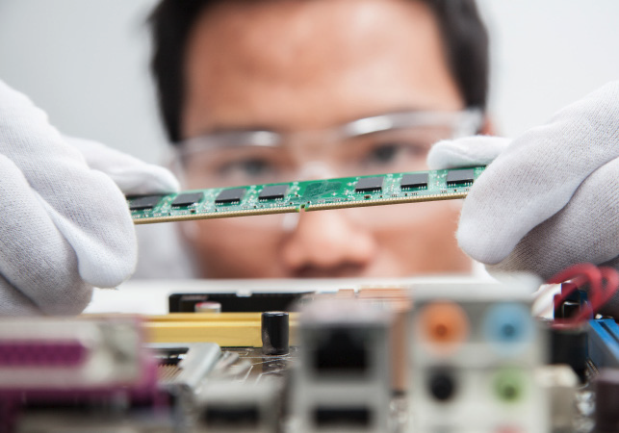

Digitaltest hat mit dem DebugRobot ein Verfahren entwickelt, das automatisch Testprogramme debuggen kann. Damit können nun bis zu 80 % des Prüflings
automatisch abgedeckt werden, sodass anschließend nur noch wenige kritische Messungen manuell überprüft werden müssen.

Der Automatische DebugRobot wurde ursprünglich auf Anfrage des EMS Dienstleisters "Surface Art Engineering" entwickelt. Das Unternehmen mit Sitz in San Jose, Kalifornien, operiert als zentrale Anlaufstelle für den Markteinführungsprozess von Produkten.

Die Herausforderung für Digitaltest bestand darin, die langen Debugging-Zeiten bei Boards mit mehr als 500 Netzen mit der Entwicklung eines automatisierten Testprogramms zu beschleunigen, um Surface Art Engineering und seinen Kunden eine schnellere Markt-einführung zu ermöglichen.

Für ein Board mit 1.000 Netzen brauchte ein Ingenieur bisher zwei Wochen, mit dem DebugRobot können jetzt in zwei Wochen sechs Platinen gedebuggt werden! Das erspart nicht nur wertvolle Zeit, sondern hilft auch, Messungen automatisch zu stabilisieren, d.h.
eine so gering wie mögliche Standardabweichung der Werte bei Messwiederholungen zu erzielen.

Mit Hilfe des DebugRobots konnte bei Surface Art Engineering aber nicht nur Zeit und
Geld gespart werden, auch die Testqualität wurde maximiert. Dies alles trug dazu bei,
dass sowohl Aufträge schneller bearbeitet werden konnten als auch die Zeit bis zur Markt-einführung eines Produktes erheblich verkürzt wurde. Gerade bei EMS-Dienstleistern
stellt dies, zusammen mit der automatischen Fehlerkorrektur, einen oft entscheidenden Faktor dar.

Der DebugRobot ist bei Digitaltest Bestandteil der aktuellen CITE 8-Software.
Über Digitaltest

Als starker Partner der Elektronikindustrie entwickelt und produziert Digitaltest
automatisierte Testsysteme (ATE) für elektronische Leiterplatten, Software für
die Automatisierung der Produktion und Qualitätsmanagement-Systeme.
Digitaltest steht für innovative Lösungen zur Optimierung des gesamten Herstellungsprozesses – als Schnittstelle zwischen CAD, den Testverfahren
und der Produktion selbst. Digitaltest bietet zusätzlich umfassenden Service
und Support, bis hin zum kompletten Outsourcing von Leiterplattentests
an Standorten weltweit.

40 Jahre Spitzentechnologie, Zuverlässigkeit und Werthaltigkeit in Sachen
automatisierte Testsysteme.

Sarah Boctor-Vauvert
Geschäftsführerin
E-Mail: sarah.boctor-vauvert@digitaltest.de
Telefon: +49 (7244) 96 40 -24
Digitaltest GmbH
Lorenzstr. 3
76297 Stutensee

www.digitaltest.com

